Администрация МО «Усть-Коксинский район» информирует о возможности предоставления следующих земельных участков в аренду для индивидуального жилищного строительства:
1) кадастровый номер: 04:08:011308:165, местоположение: Республика Алтай, Усть-Коксинский район, с. Усть-Кокса, ул. Строительная, 39, площадью: 1512 кв.м.;
2) кадастровый номер: 04:08:011313:276, местоположение: Республика Алтай, Усть-Коксинский район, с. Усть-Кокса, пер. Тихий, 1, площадью: 1200 кв.м.;
Лица, заинтересованные в предоставлении вышеуказанных земельных участков для указанных целей, вправе в течение тридцати дней со дня опубликования настоящего извещения подавать заявления о намерении участвовать в аукционе на право заключения договора аренды земельного участка в Администрацию МО «Усть-Коксинский район».
Заявления подаются в письменной форме заинтересованным лицом лично при наличии документа, удостоверяющего личность, либо уполномоченным представителем заявителя при наличии документа, подтверждающего права (полномочия) представителя, по адресу: Республика Алтай, Усть-Коксинский район, с. Усть-Кокса, ул. Харитошкина, д. 3. Дата окончания приема заявлений: 04.05.2021 г

Мараловодка Лесная 21 А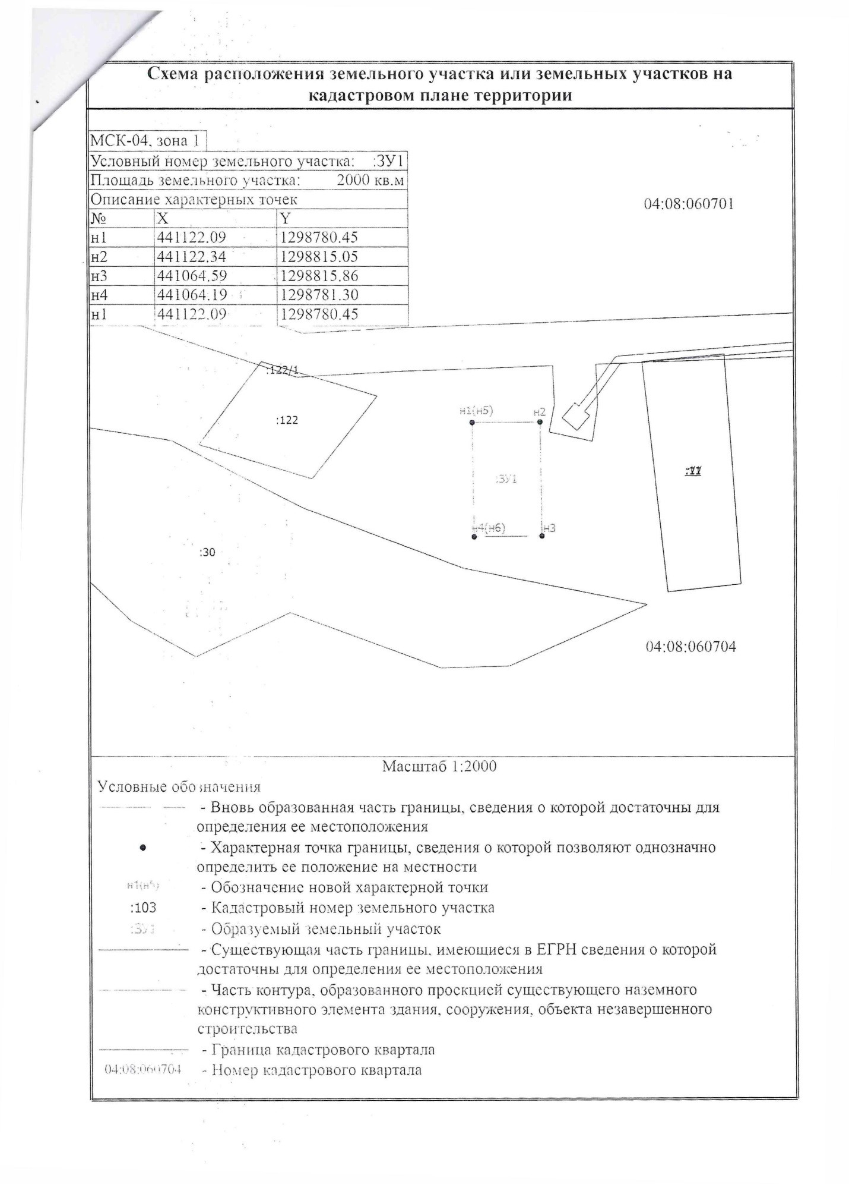
Мараловодка Лесная 21 Б